Tempo : 95 à la noire, 4 temps (binaire)

Clandestino

Intro / Musical:
B7 | Em | B7 | Em | 2 x

Couplets
Em | Em | Em | Am | 2x
Am | B7 | B7 | Em (block)

Musical
Couplet
Musical
Couplet
Musical
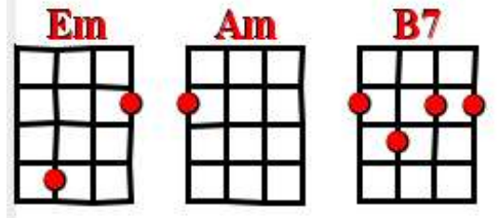
Couplet
Musical
Musical

Couplet

Musical
Musical

V1

